UČENJE NA DALJAVO PONEDELJEK, 23.3.2020

Z našim učenjem na daljavo nadaljujemo že v drugi teden. Ta teden je napovedano hladnejše vreme, zato menim, da boš več časa preživel(a) med knjigami. Svetujem ti, da prebiraš knjige za bralno značko, če jo še nisi opravil. Če bereš za štampiljko, pa ti zaupam in hkrati dovolim, da si za prebrano knjigo sam narišeš znak, predlagam kar sonce. Če ima knjiga več strani kot 100, je sončkov več.

SLOVENŠČINA
Saj poznaš pravljico o Ostržku. Če si jo pozabil, hitro preberi kratko obnovo.
Obnova OSTRŽEK
Mojster Pepe je dobil kos lesa, ki je jokal in se smejal kot otrok. Pepe si
je izdelal lutko z imenom Ostržek, ki je začela takoj nagajati.

Pepe jeprodal svojo suknjo in kupil Ostržku abecednik. Ostržek ga je prodal in šel v lutkovno gledališče. Tu je srečal dobre in slabe osebe. Dobre
osebe so bile: Muren, Plavolasa vila in Tuna; hudobne osebe pa Lisjak,
Maček in drugi poredni prijatelji.

Ko se je zlagal, mu je zrastel nos.
Vedno je obljubljal, da se bo poboljšal, a obljube ni držal. Namesto da
bi postal priden deček, je naskrivaj odpotoval v deželo igrač.

Nekega dne so mu zrasla oslovska ušesa in postal je pravi osel. Vrgli so ga
v morje in požrl ga je morski pes.
V trebuhu morskega psa je srečal
Pepeta. Skupaj sta se rešila. Ostržek je končno postal deček.

Obnovo ilustriraj v zvezek. Vsak odstavek predstavi s svojo ilustracijo. Naredil boš 4 ilustracije.

Sedaj si preberi še opis glavnega junaka:
Ostržek – glavna oseba, ki ga je izdelal iz lesa Pepe. Že, ko ga je izdeloval je imel z njim probleme. Nos mu je vse bolj rastel ne glede na to, koliko ga je Pepe skrajševal. Še, ko ga ni končal, ga je udarjal z nogo po nosu in z glave mu je snel lasuljo. Pobegnil je od doma, toda pred tem je nagnal Modreca, ki mu je želel dati dobro namerne nasvete. Ko se je znašel sam brez očeta, je ugotovil, kaj je to lakota. Sebičen misli samo na sebe. Ko se Pepe vrne iz zapora, kjer je bil zaradi njega, mu ni pustil nič za jesti, vse je pojedel. Ni ničesar vedel in je tako dal lesene noge na peč, ter so zgorele. Oče mu je obljubil, da mu bo naredil nove noge, če bo šel v šolo. Malo počasi je ugotavljal, da se dobro vrača z dobrim. Videl je, kaj pomeni biti radodaren, ko je oče prodal na sredini zime plašč, da bi mu kupil šolske potrebščine. Iz vsake nezgode se nauči nekaj dobrega, namesto da odide v šolo in posluša starejše. Vseeno se bo na koncu spremenil in postal dober ter plemenit fant, ki se lepo obnaša do članov svoje družine.

Za konec: na you tube odtipkaj Ostržek risanka. Našel boš risanko dolgo 4min33sek. Oglej si risanko, kjer bo le filmček z italijansko glasbo.
Za uro slovenščine bo za danes to vse!

MATEMATIKA
Nova učna snov DOLŽINA
Potrebuješ metrsko ravnilo ter ravnilo s šablono. Imaš orodje pripravljeno? Pa začniva!
V karo zvezek napiši naslov DOLŽINA
Preriši tabelo in nato se loti merjenja z metrskim ravnilom;
Meriš v merski enoti meter (m).
dolžina tvoje sobe | m
širina vrat tvoje sobe | m
dolžina vaše hiše | m
dolžina vašega avta | m
izberi si kar želiš

Sedaj imaš v roki ravnilo s šablono, meril boš v centimetrih (cm).
dolžina tvoje puščice | cm
dolžina tvojega nalivnika | cm
dolžina tvoje dlani | cm
dolžina tvojega podplata | cm
izmeri predmet po želji | cm

Naloge v delovnem zvezku. DZ str. 53 cela stran in str. 55/5.naloga.

DRUŽBA
Oglej si načrt Kopra in odgovori na vprašanja.
Naslov v zvezku je NAČRT KOPRA
Odgovori:

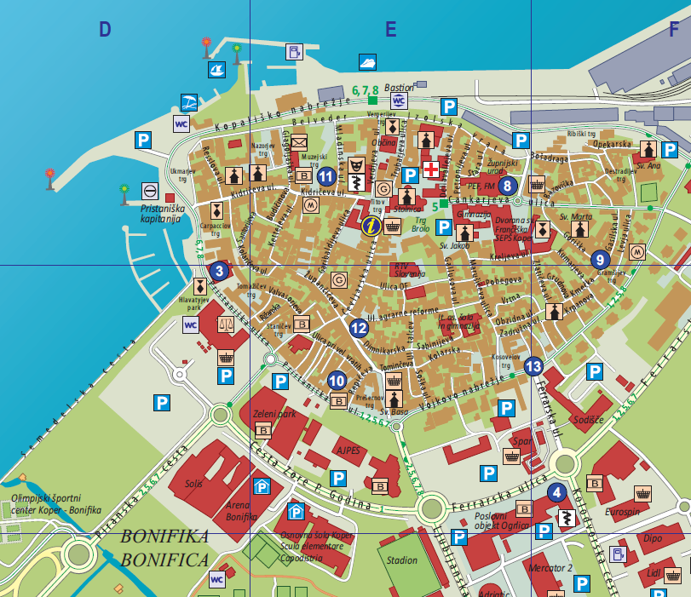

- Ali je mesto Koper otok? Zakaj da/ zakaj ne?
- Preriši znak, ki ponazarja plažo.
- Naštej prostore,ki so namenjeni rekreaciji.
- Ali imajo v Kopru osnovno šolo?
- Koliko parkirnih hiš najdeš?
- Ali si že bil (a) v Kopru? Kaj ti je v Kopru všeč?

ŠPORT
Vsak dan naredi 20 počepov in 30 trebušnjakov. Če je zunaj lepo vreme, pojdi na sprehod.
GLASBENA UMETNOST
Učna tema: LJUDSKA GLASBILA

Na povezavi http://www.glasbila-korosec.si/instruments/ (CTRL+ KLIK) si ogledate fotografije LJUDSKIH GLASBIL, preberete njihov opis in s klikom na znak ♫ poslušate kako zvenijo.

Vzvezek napiši naslov LJUDSKA GLASBILA
Izberi si 6 glasbil, napiši njihova imena in jih nariši.

NO, PA JE KONEC POUKA. ŽELIM TI LEP POPOLDAN IN SE SLIŠIVA JUTRI!

